重 印 经 典 推 荐

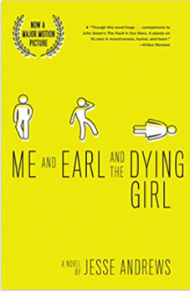
原版出版记录
英文书名：ME AND EARL AND THE DYING GIRL
作 者：Jesse Andrews
出 版 社：Amulet Books
代理公司：WME/ANA/Jackie Huang
页 数：304页
出版时间：2015年6月
代理地区：中国大陆、台湾地区
审读资料：电子稿
类 型：小说
授权信息：简体中文版2015年授权，版权已回归
豆瓣链接：https://book.douban.com/subject/26780237/

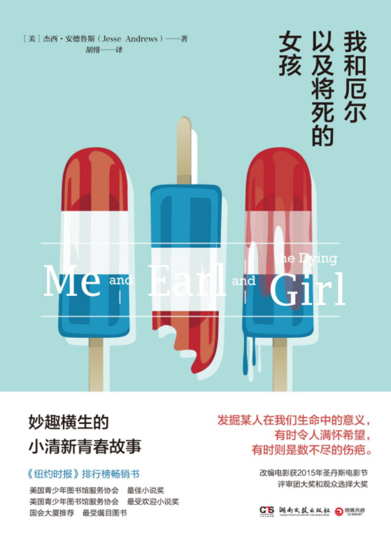
中简本出版记录
书 名：我和厄尔以及将死的女孩
作 者：杰西•安德鲁斯
出版社：湖南文艺出版社
译 者：胡绯
出版年：2016年5月
页 数：288页
定 价：38元
装 帧：平装

内容简介：

高中生格雷格，十七岁，性格善良却有点孤僻。生活准则是低调行事，不交朋友，也绝不在学校惹麻烦。他唯一的爱好是与死党厄尔一起拍摄短片，改编他们喜爱的经典电影，梦想有一天拍摄出属于他们的伟大电影。有一天，格雷格重遇儿时好友瑞秋，却不想此时的她已经身患白血病，瑞秋的乐观开朗感染了他，也改变了他原有的世界。生活开始有了欢笑和期待，当然也伴随着眼泪。然而，瑞秋的病情开始加重，格雷格才意识到自己必须要为瑞秋做些什么，以陪伴她度过人生最后的时光。

作者简介：

杰西•安德鲁斯（Jesse Andrews）：美国作家，著有《纽约时报》畅销小说《我和厄尔以及将死的女孩》，该书在美国累计销售逾100,000本，电影版于2015年圣丹斯电影节首映，并获得了观众长达五分钟之久的起立鼓掌。经过了大规模的竞购战，福克斯探照灯电影公司以八位数的破纪录高价获得了该书的全球版权。电影于2015年6月12日上映，全球发行暂定于2015年秋季至2016年冬季之间。电影曾赢得了两座最具声望的奖项：大陪审团奖（The Grand Jury Prize）和观众选择大奖（The Audience Award）。

目录：

第一章 如此糟糕的生活谁过得下去
第二章 剧本：十二年级开学第一天
第三章 丢人现眼的一章早写早好
第四章 佳人今何在
第五章 命在旦夕的女孩
第六章 电话邀约
第七章 盖恩斯家一览
第八章 电话邀约（二）
第九章 与厄尔的对话，多多少少算是典型
第十章 扮风流，竟成“疯”
第十一章 上帝的愤怒
第十二章 为影痴，却白痴
第十三章 再来说说厄尔

谢谢您的阅读！
请将回馈信息发送至：文清（Vicky Wen）
安德鲁﹒纳伯格联合国际有限公司北京代表处
北京市海淀区中关村大街甲59号中国人民大学文化大厦1705室, 邮编：100872
电话：010-82449185
传真：010-82504200
Email: Vicky@nurnberg.com.cn
网址：www.nurnberg.com.cn
微博：http://weibo.com/nurnberg
豆瓣小站：http://site.douban.com/110577/
微信订阅号：ANABJ2002

